INGREDIENTES:

BASE(40%): Harina de trigo, Agua, Mantequilla, Aceite de Oliva, Sal, Levadura y Harina de malta.

GUARNICION(60%): Tomate (con almidón, ácido cítrico y dextrosa, Especies y Hierbas Aromáticas, Ázucar, Sal y Aceite de Oliva), Queso Mozzarella, Queso Gouda (con colorante E-160a y antiaglomerante E-460), Queso Cabra rodajas (leche de cabra, sal, aroma natural de cabra, fermentos y cuajo), Jamón Serrano y Orégano.

*PESO APROXIMADO POR LLESCA: 300Gr
FORMATO: 10 Unidades por Caja (Peso Aproximado Total Caja: 3Kg)

PRODUCTO CONGELADO: Conservar a -18ºC y Consumir preferentemente antes del: (Contar 180días) desde la fecha de fabricación.

RGS 26-02934/GE

COCCIÓN: Precalentar el horno a 225ºC e introducir la Llesca congelada en la rejilla (nivel medio) y hornear durante 6-8 minutos.

Dígito del Código de Barras (Unidad de Venta – Caja de 10U): 48436538992089

*FOTOGRAFIA ILUSTRATIVA

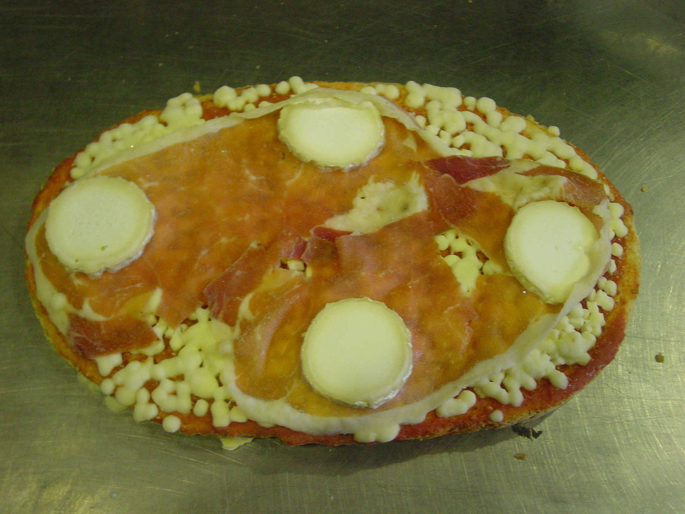

LISTADO DE ALÉRGENOS

INGREDIENTES DEL PRODUCTO |  | SI | NO | (En caso afirmativo, se indican que ingredientes contiene)
Cereales que contengan Gluten  (no sus variedades híbridas) | Trigo | X |  | Base Llesca: Harina de trigo
Cereales que contengan Gluten  (no sus variedades híbridas) | Cebada |  | X
Cereales que contengan Gluten  (no sus variedades híbridas) | Centeno |  | X
Cereales que contengan Gluten  (no sus variedades híbridas) | Avena |  | X
Cereales que contengan Gluten  (no sus variedades híbridas) | Espelta |  | X
Cereales que contengan Gluten  (no sus variedades híbridas) | Kamut |  | X
Cereales que contengan Gluten  (no sus variedades híbridas) | Productos derivados de los anteriores | X |  | Base Llesca: Harina de malta
Huevos y productos a base de huevos |  |  | X
Cacahuetes y prod. a base de ellos |  |  | X
Soja y productos a base de Soja |  |  | X
Leche y derivados, incluida Lactosa |  | X |  | Queso Mozzarella, Gouda y Cabra Rodajas (leche, cuajo, fermentos lácteos).
Frutos secos con cáscara | Almendras |  | X
Frutos secos con cáscara | Avellanas |  | X
Frutos secos con cáscara | Nueces de nogal |  | X
Frutos secos con cáscara | Anacardos |  | X
Frutos secos con cáscara | Pacanas |  | X
Frutos secos con cáscara | Castañas de Pará |  | X
Frutos secos con cáscara | Pistachos |  | X
Frutos secos con cáscara | Nueces de macadamia |  | X
Frutos secos con cáscara | Nueces de Australia |  | X
Frutos secos con cáscara | Productos derivados de los anteriores |  | X
Crustáceos y productos a base de crustáceos |  |  | X
Pescado y productos a base de pescado |  |  | X
Apio y productos derivados |  |  | X
Mostaza y productos derivados |  |  | X
Granos de sésamo y productos a base de granos de sésamo |  |  | X
Moluscos y productos a base de moluscos |  |  | X
Anhídrido sulfuroso y sulfitos en concentraciones superiores a 10 mg/kg o 10 mg/litro expresado como SO2. |  |  | X

La empresa fabricante trabaja con huevos, soja, frutos secos con cáscara, crustáceos, pescado, mostaza, moluscos y productos con trazas de anhídrido sulfuroso y sulfitos en concentraciones superiores a 10 mg/kg o 10 mg/litro expresado como SO2.

Esta declaración es válida mientras no se informe por escrito de cualquier cambio que afecte al producto.

Sra. Anna Vilar Colls
Responsable de Calidad

